Pielikums Nr.2.2.
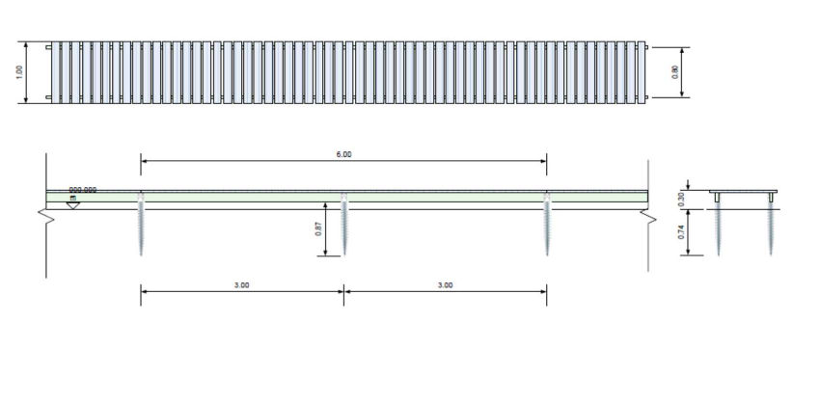
Uz pāļiem stiprināmo laipu skice.

1.5

